Höststädning 2016
Helgen den 29:e och 30:e oktober kommer vi hålla en stor höststädning. Vi träffas 10:00 framför miljöstugan båda dagarna. Under städningen bjuds det på korvgrillning och fika på den nedre gården. Varmt välkomna.
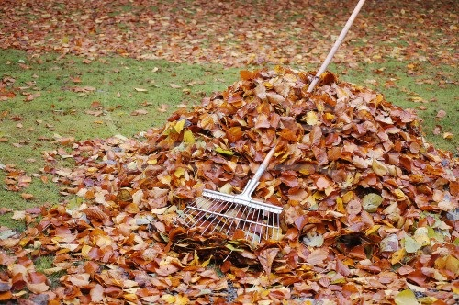
I vanlig ordning kommer en container att ställas ut på den övre gården. Det är blandcontainer så ni får lov att slänga i princip allt utom elektronik och miljöfarligt avfall i den. Passa på att rensa ut era källarförråd och göra er av med sådant som har blivit liggande.

Vi kommer också rensa ut i källarnas gemensamma utrymmen så märk upp era cyklar och barnvagnar med namn, adress och datum så att de inte kastas. Även trapphusen kommer att röjas.

För att veta hur mycket korv och fika vi skall köpa in så vill vi veta hur många som kommer. Skriv namn nedan:

/Styrelsen

